МУНИЦИПАЛЬНЫЙ ЭТАП
ВСЕРОССИЙСКОЙ ОЛИМПИАДЫ ШКОЛЬНИКОВ
ПО АСТРОНОМИИ
2016/2017 учебного года
10 класс
- Что ярче при наблюдении глазом – одна звезда 1^{m}, три звезды 2^{m} или пять звезд 3^{m}?
- Путешественник наблюдал восход этого красивого созвездия. Что это за созвездие, и какие созвездия находятся рядом? Где на Земле можно наблюдать такое явление?
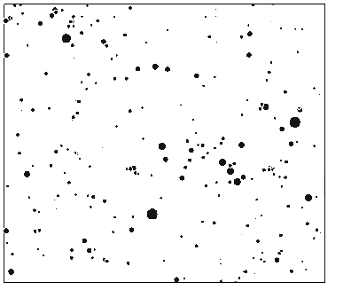
- Много лет назад в нашей Галактике недалеко друг от друга вспыхнули две Сверхновые. В результате вспышек образовались два пузыря из горячего и разреженного межзвездного газа, плотность вещества которых меньше плотности окружающей межзвездной среды. Затем эти два пузыря начали двигаться относительно ближайших к ним звезд в диаметрально противоположных направлениях. Почему пузыри начали двигаться? Почему направления движения оказались противоположными?
- Фокусное расстояние объектива телескопа составляет 2 метра. Определить оптическую силу окуляра, при наблюдении в который Юпитер в противостоянии будет виден под таким же углом, как Луна невооруженным глазом.
- Как расположены относительно горизонта точки весеннего и осеннего равноденствия во время кульминаций полюсов эклиптики?

- Два астероида находятся на одном расстоянии от Солнца. Один - тёмный, поглощающий практически всё падающее на его поверхность излучение, второй - светлый, отражающий половину падающей энергии. Первый астероид имеет среднюю температуру поверхности -100°С. Какова средняя температура поверхности второго?

